Promotieartikelen in Merk Groningen stijl
Voor alle regio’s in de provincie zijn een aantal items gemaakt in Merk Groningen stijl zodat de hele provincie Groningen dezelfde gastvrije uitstraling krijgt. Elk artikel is aangepast aan de kleuren van de desbetreffende regiomarketingorganisatie, ook voor Midden-Groningen.
Heb je interesse? Geef hieronder je bestelling aan. Ontdek Midden-Groningen vindt het leuk als deze artikelen zoveel mogelijk te zien zijn, dus dragen wij ook wat bij en krijg jij je sticker, tafelstaander, vlag of strandstoel met korting.
Artikel | Omschrijving | Prijs (excl. 21% btw) | Bestelde aantal
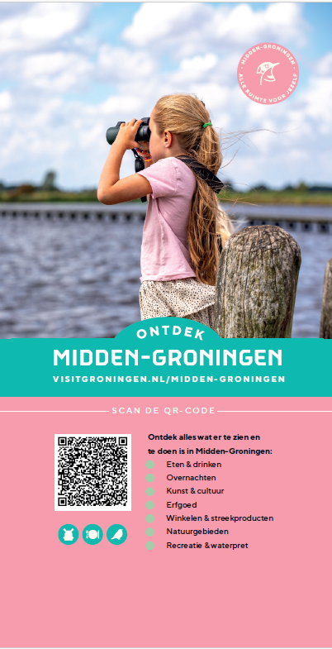 | Sticker met QR-code naar Wolf Maps-kaart  20 x 10 cm  (achterkant is plakzijde)  Bestaat uit:  - sticker | € 0,75  (normaal € 1)
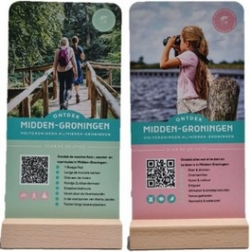 | Tafelstaander met QR-code naar Wolf Maps-kaart  Bestaat uit:  - bord 20 x 10 x 0,1 cm  - staander 2 x 10 x 3 cm  - tweezijdig | € 4  (normaal € 5,60)
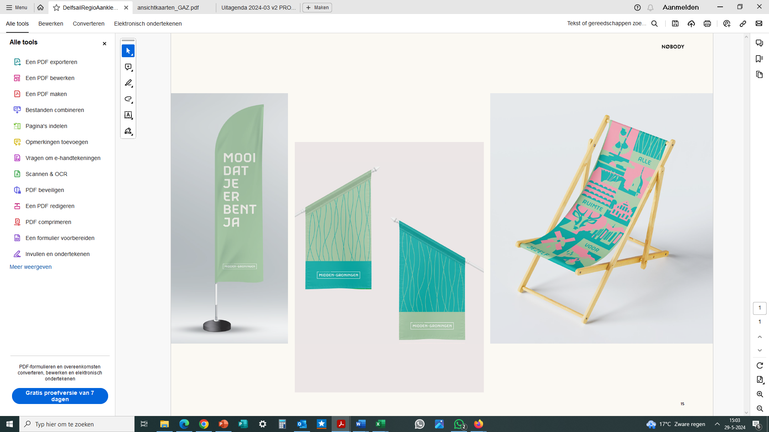 | Beachflag ‘Mooi dat je er bent ja’  72,7 x 323 cm  kleur: patina  Bestaat uit:  - alleen beachflag | € 25  (normaal € 31,13)
 | Beachflag ‘Mooi dat je er bent ja’  72,7 x 323 cm  kleur: patina  Bestaat uit:  - beachflag  - stok, hoes en draagtas | € 55  (normaal € 61,31)
 | Beachflag ‘Mooi dat je er bent ja’  72,7 x 323 cm  kleur: patina  Bestaat uit:  - beachflag  - stok, hoes en draagtas  - metalen grondpen | € 65  (normaal € 73,81)
Artikel | Omschrijving | Prijs (excl. 21% btw) | Bestelde aantal
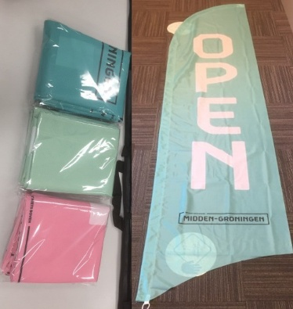 | Beachflag ‘Open’  72,7 x 323 cm  kleuren (van onder naar boven): ploeg (roze), patina (lichtgroen) of pronk (donkergroen)  Bestaat uit:  - alleen beachflag (kies de gewenste kleur: ploeg, patina of pronk) | € 25  (normaal € 31,13)
 | Beachflag ‘Open’  72,7 x 323 cm  kleuren (van onder naar boven): ploeg (roze), patina (lichtgroen) of pronk (donkergroen)  Bestaat uit:  - beachflag (kies de gewenste kleur: ploeg, patina of pronk)  - stok, hoes en draagtas | € 55  (normaal € 61,31)
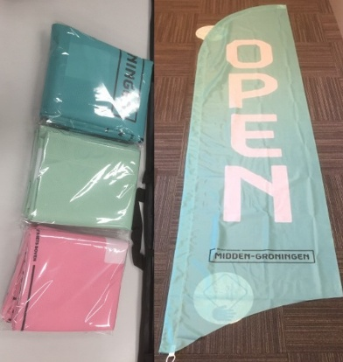 | Beachflag ‘Open’  72,7 x 323 cm  kleuren (van onder naar boven): ploeg (roze), patina (lichtgroen) of pronk (donkergroen)  Bestaat uit:  - beachflag (kies de gewenste kleur: ploeg, patina of pronk)  - stok, hoes en draagtas  - metalen grondpen | € 65  (normaal € 73,81)
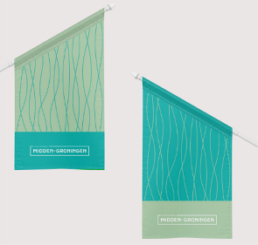 | Kioskvlag  68 x 136 x 68 cm  kleur: combi patina-pronk  Bestaat uit:  - alleen kioskvlag | € 30  (normaal € 34,82)
 | Kioskvlag  68 x 136 x 68 cm  kleur: combi patina-pronk  Bestaat uit:  - kioskvlag + vlaggenhouder + vlaggenstok | € 50  (normaal € 55,80)

Artikel | Omschrijving | Prijs (excl. 21% btw) | Bestelde aantal
 | Strandstoel  kleur: combi patina-ploeg-pronk | € 65  (normaal € 72,67)

Jouw gegevens voor bevestiging bestelling, vragen en factuur
Organisatie:
…………………………………………………………………………………………………….……………………………….…………………………………..
Contactpersoon:
…………………………………………………………………………………………………….……………………………….…………………………………..
Adres:
…………………………………………………………………………………………………….……………………………….…………………………………..
Postcode en plaats:
…………………………………………………………………………………………………….……………………………….…………………………………..
Emailadres:
…………………………………………………………………………………………………….……………………………….…………………………………..
Telefoon:
…………………………………………………………………………………………………….……………………………….…………………………………..

Praktisch
- Mail je ingevulde bestelformulier naar Ontdek Midden-Groningen, financieel@marketingmiddengroningen.nl
- Zodra je bestelde artikel(en) binnen is / zijn krijg je bericht en maken we een afspraak zodat je de spullen kunt ophalen bij Ontdek Midden-Groningen in Slochteren
- Een factuur voor de bestelde artikel(en) krijg je vanuit Ontdek Midden-Groningen

